# Aduino安装指南

# 本地IIS安装（仅用于测试）

（0）前置准备，安装前建议先删除已经安装好的arduino硬件支持包。

（1）安装/启动本地windows iis服务

Windows控制面板->程序->程序和功能->启动或关闭windows功能（需要管理员权限）

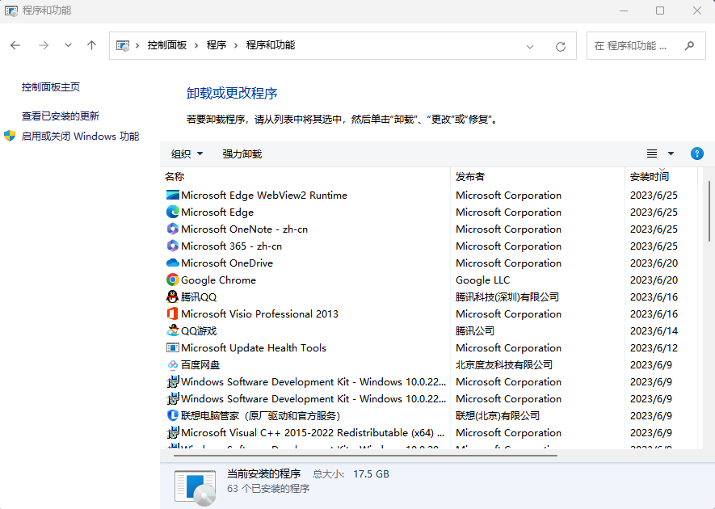

启动Internet Information Services和Internet Information Services可承载的Web核心。

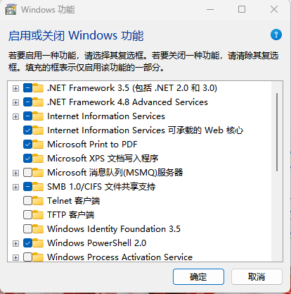

启动浏览器输入127.0.0.1 出现以下界面即为启动成功：

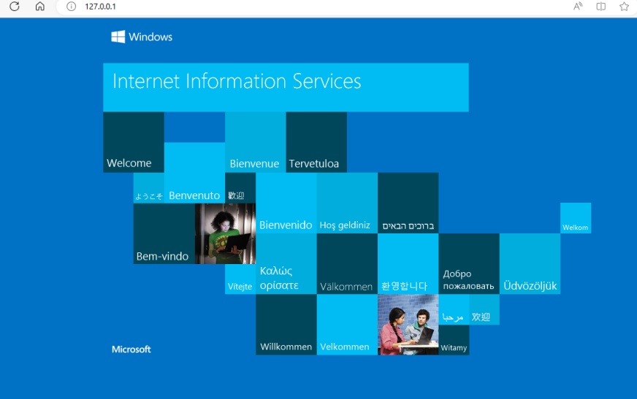

1. 设置windows iis服务

控制面板->系统和安全->windows工具->Internet Information Services(IIS)管理器。

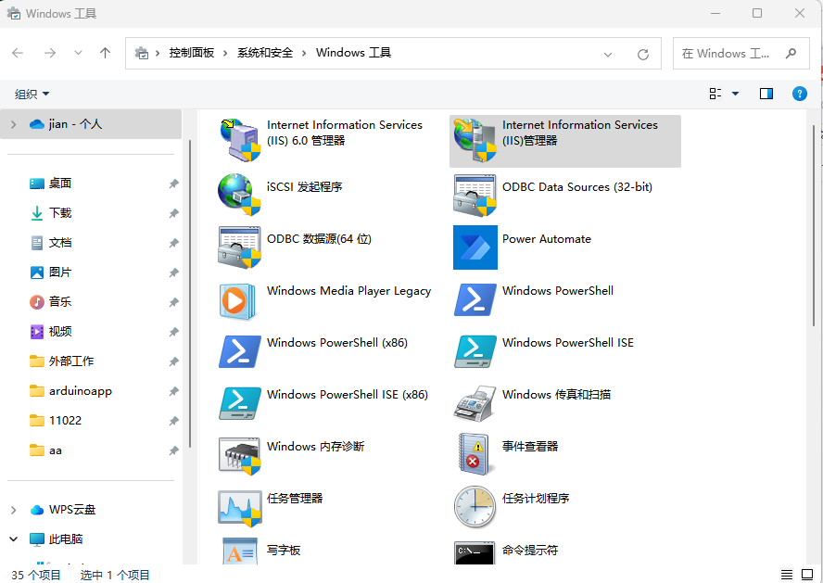

推荐启动目录浏览服务。

点击 Default Web Site->MIME类型 中设置

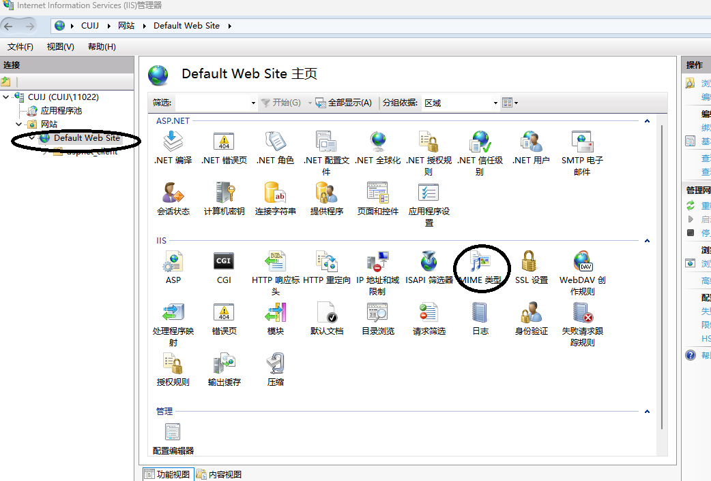

设置.bz2文件为application/octet-stream类型：

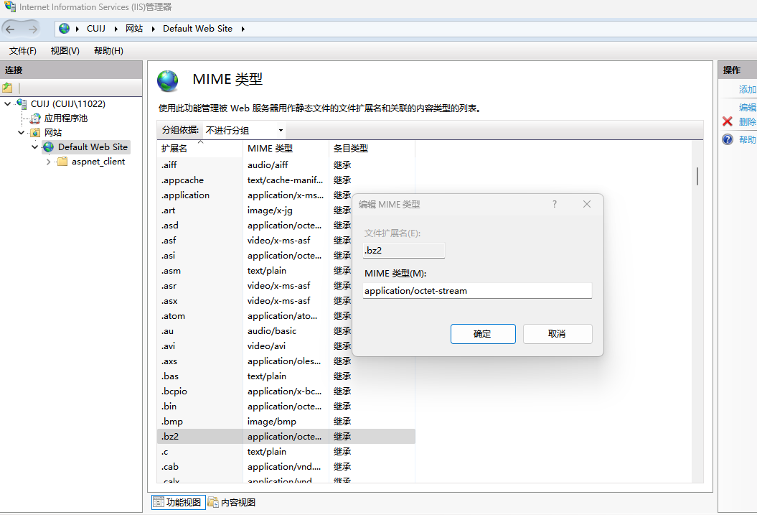

1. 将package_MG32x02z_index.json和Megawin-MG32x02z-TH224A-1.0.0.tar.bz2文件放置到web主目录。为了便于管理，新建一个aa的子目录，如下图：

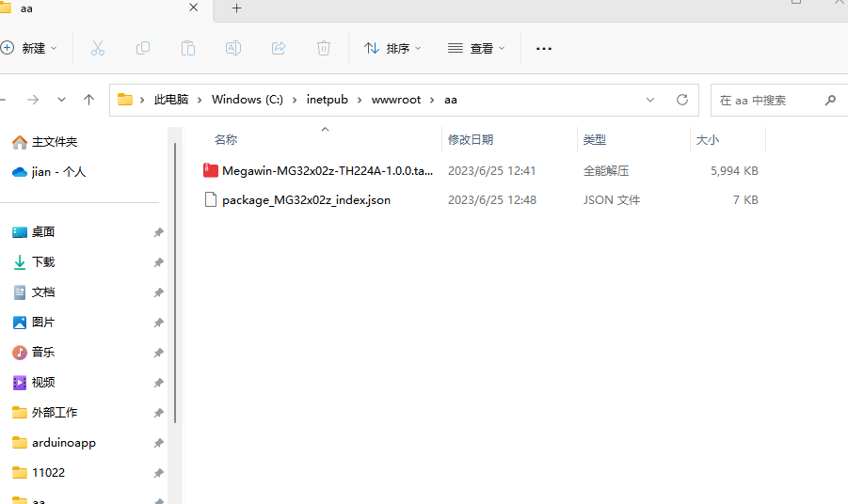

1. 若前面启动了文件浏览服务，则可以在浏览器中访问：点击http://127.0.0.1/aa/可看到如下界面：

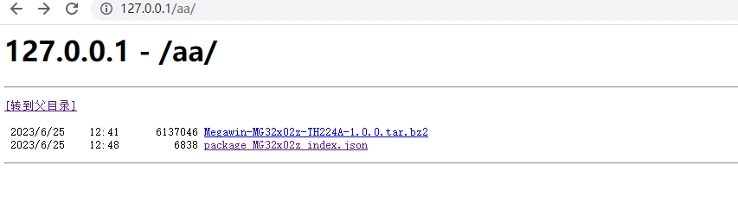

若前面设置成功，此时点击Megawin-MG32x02z-TH224A-1.0.0.tar.bz2应该可以实现web下载。

（5）设置arduino，在arduino的主界面中：文件->首选项，对话框的其它开发板管理器地址中添加json文件所在地址。

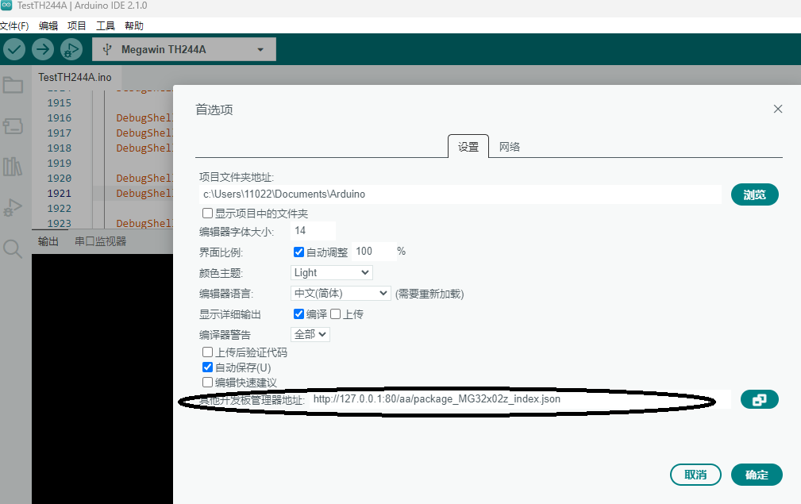

1. 若json设置成功，在arduino板卡管理界面搜索TH244A，应该可以找到：

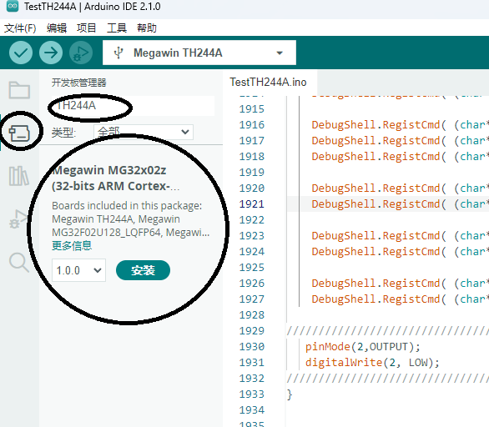

点击安装即可。

安装成功有如下提示：

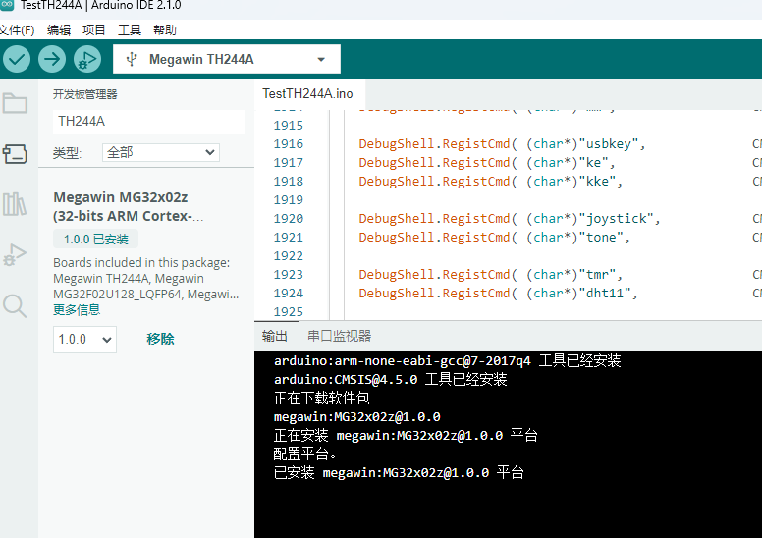

# 互联网发布安装

（1）修改package_MG32x02z_index.json文件如下第126行的url。修改为Megawin-MG32x02z-TH224A-1.0.0.tar.bz2可以实际下载的互联网地址。

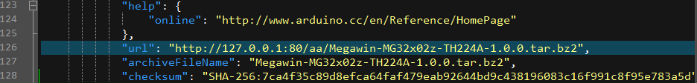

1. 上传Megawin-MG32x02z-TH224A-1.0.0.tar.bz2到上述地址。
2. 上传package_MG32x02z_index.json文件到可下载的互联网地址。
3. 在arduino的主界面中：文件->首选项，对话框的其它开发板管理器地址中添加json文件所在地址。



1. 后续步骤与第一节相同。

# 其它事项

可以在github上将本包作为第三方包发布。地址为：

<https://github.com/arduino/Arduino/wiki/Unofficial-list-of-3rd-party-boards-support-urls>

发布方法为，修改上述网页，在后面添加package_MG32x02z_index.json文件的下载地址及相关描述。

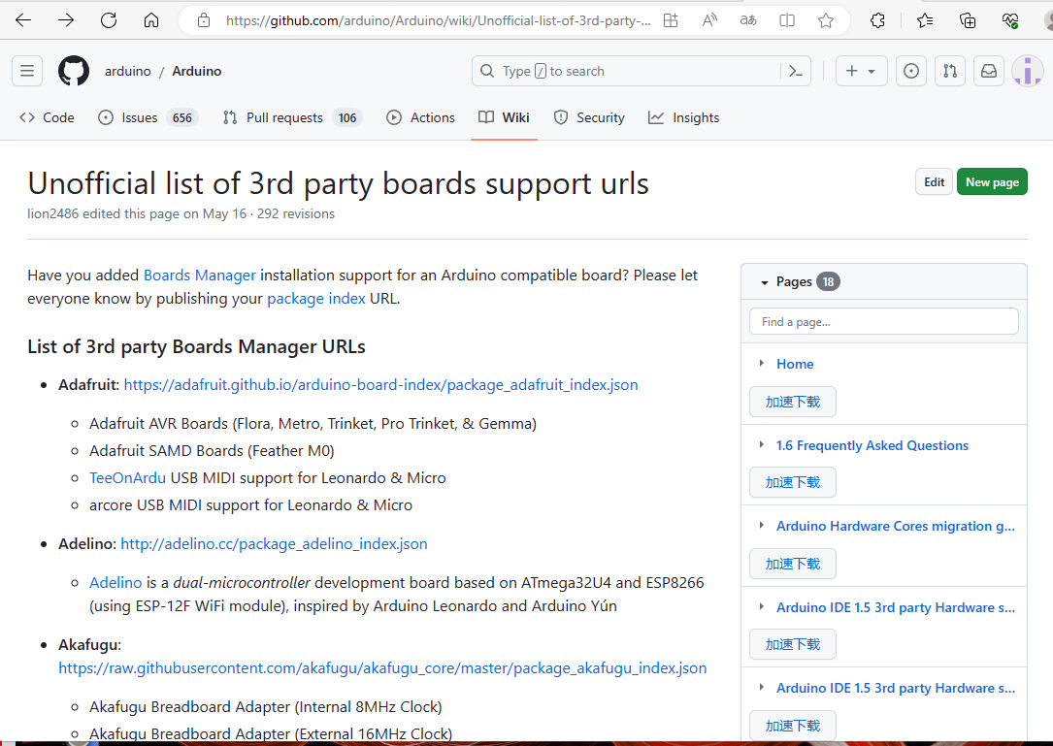

点击左上Edit即可编辑。编辑界面如下：

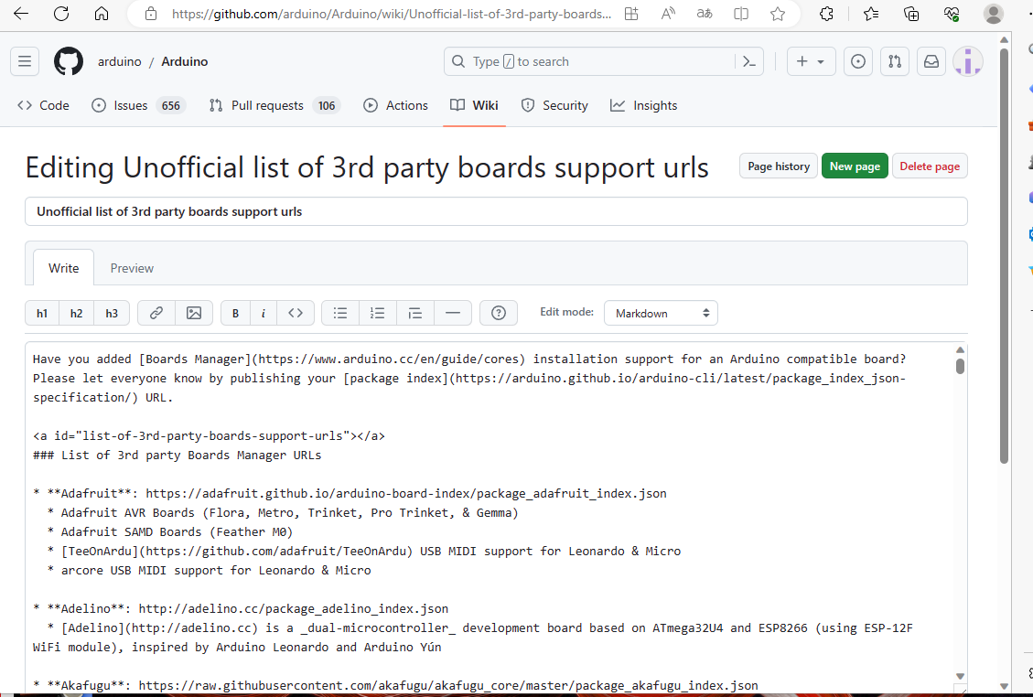

# 参考资料

https://arduino.github.io/arduino-cli/0.31/package_index_json-specification/